

**ΤΡΑΠΕΖΑ ΘΕΜΑΤΩΝ**

**ΕΡΩΤΗΣΕΙΣ – ΑΠΑΝΤΗΣΕΙΣ**



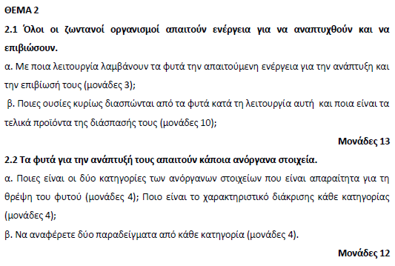

**Ενδεικτική απάντηση**

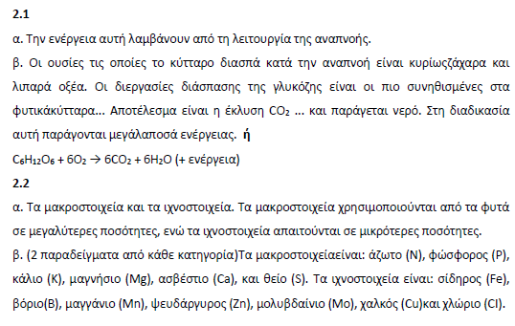

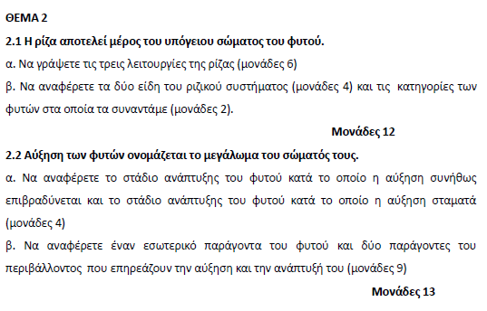

**Ενδεικτική απάντηση**

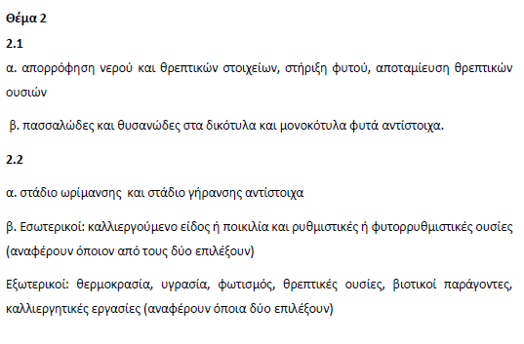

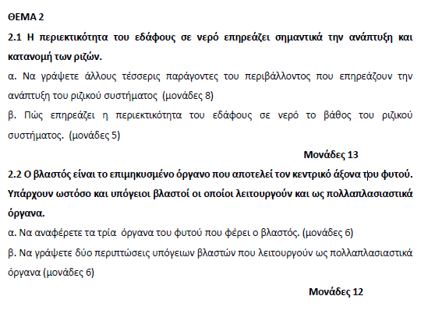

**Ενδεικτική απάντηση**

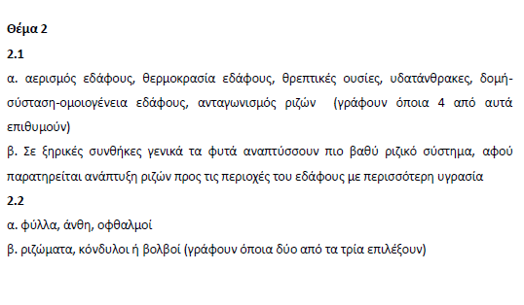

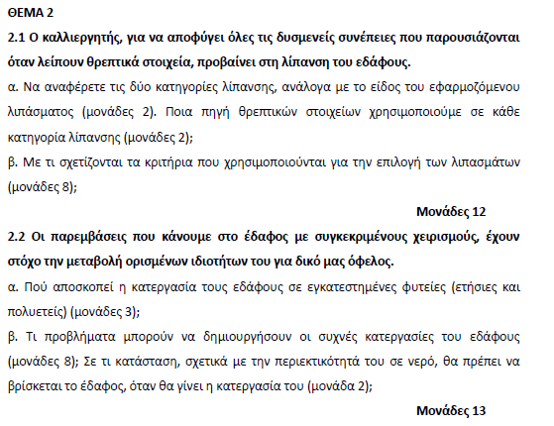

**Ενδεικτική απάντηση**

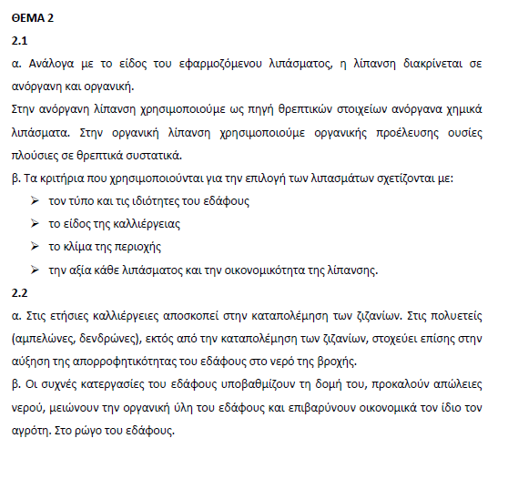

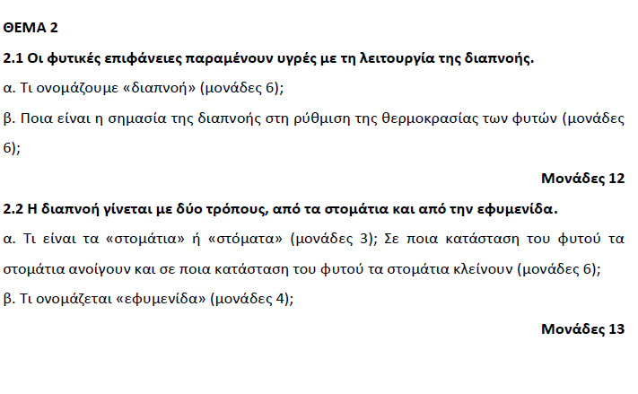 **Ενδεικτική απάντηση**

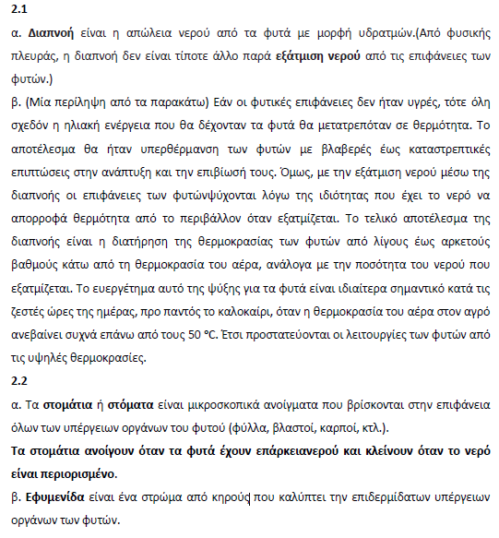

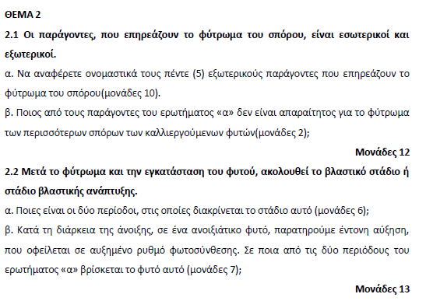

**Ενδεικτική απάντηση**

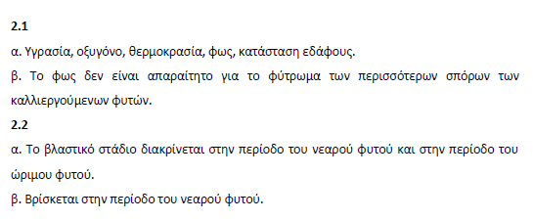

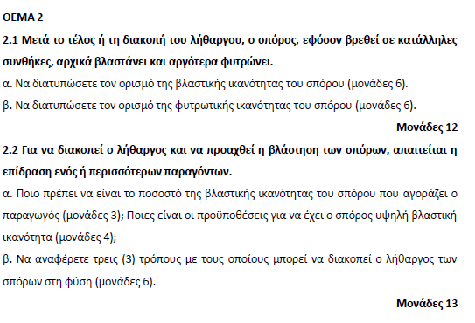

**Ενδεικτική απάντηση**

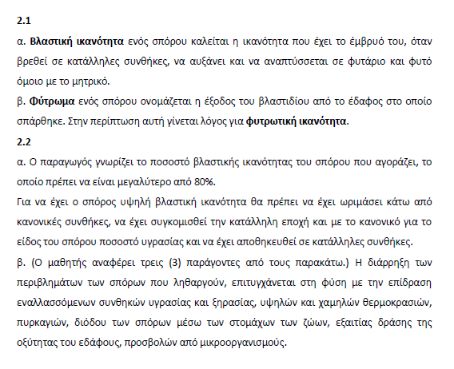

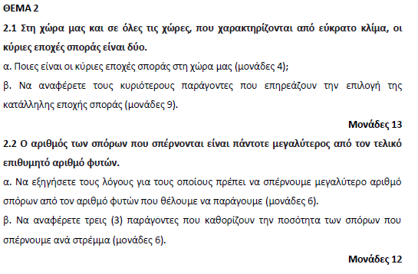

**Ενδεικτική απάντηση**

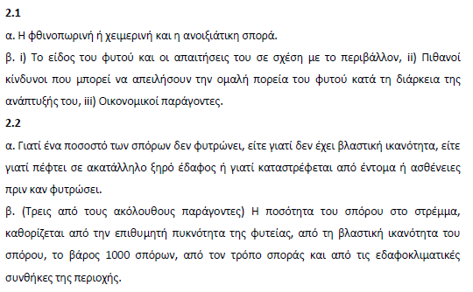

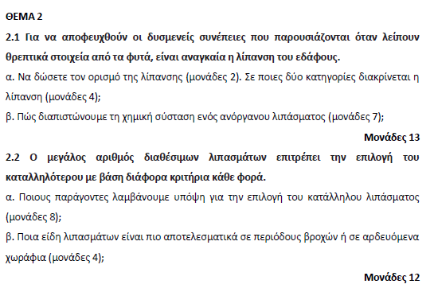

**Ενδεικτική απάντηση**

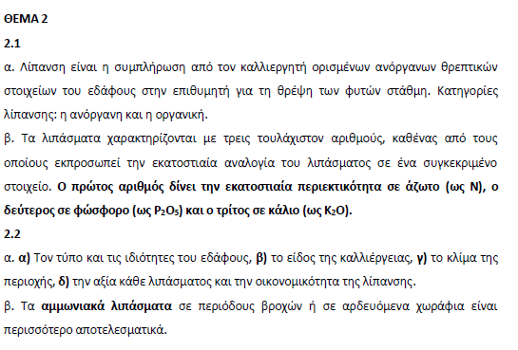

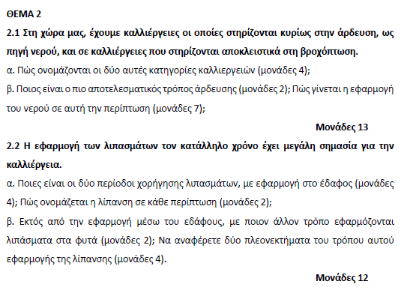

**Ενδεικτική απάντηση**

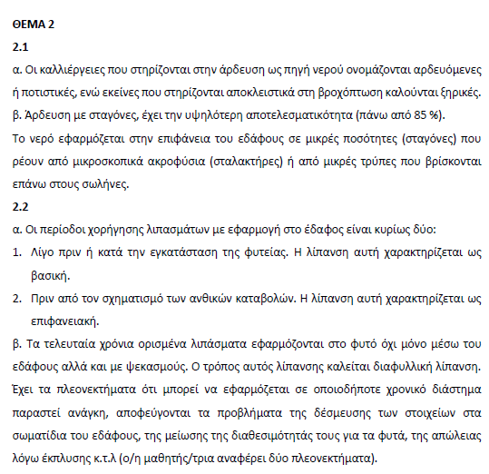

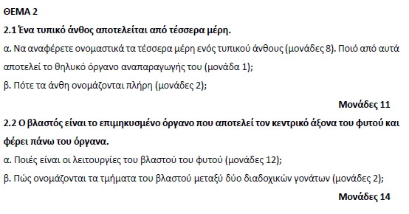

**Ενδεικτική απάντηση**

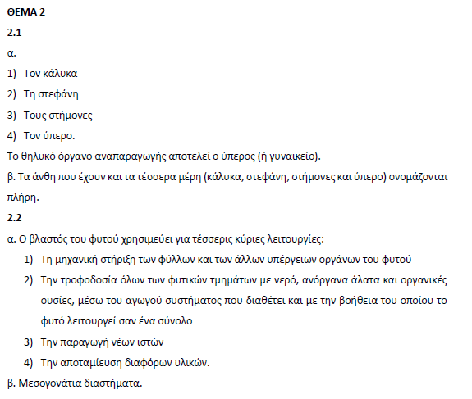

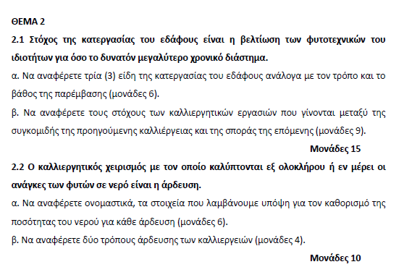

**Ενδεικτική απάντηση**

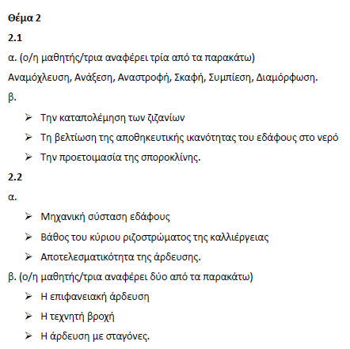

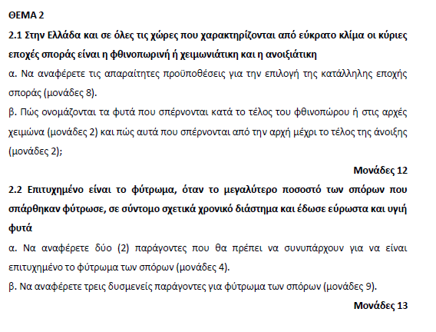

**Ενδεικτική απάντηση**

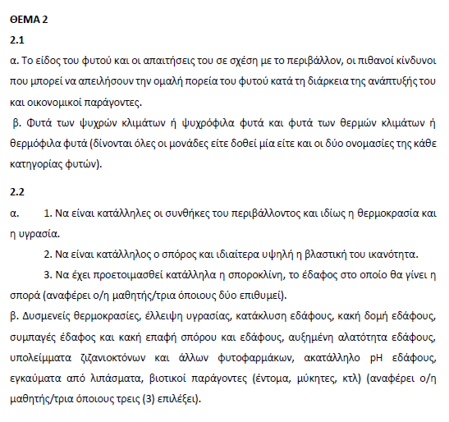

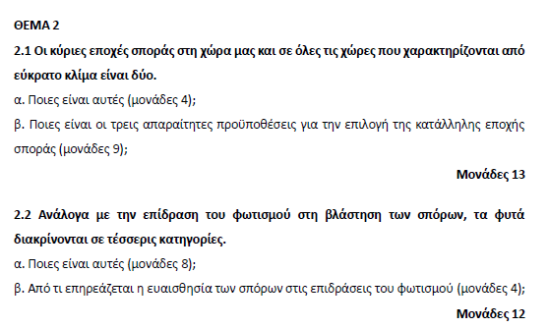

**Ενδεικτική απάντηση**

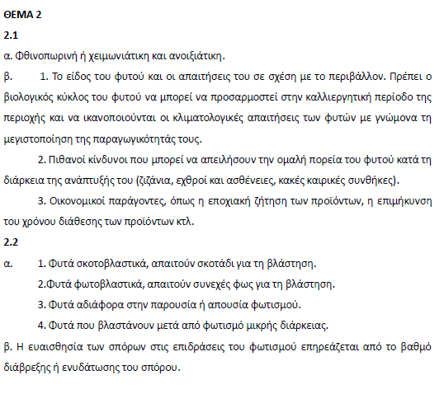

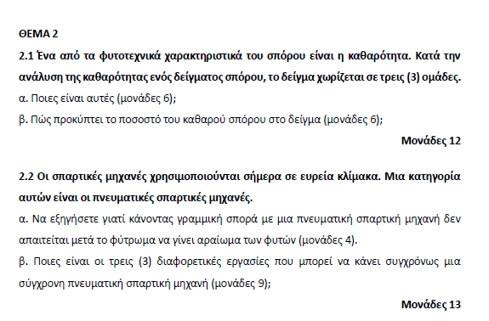

**Ενδεικτική απάντηση**

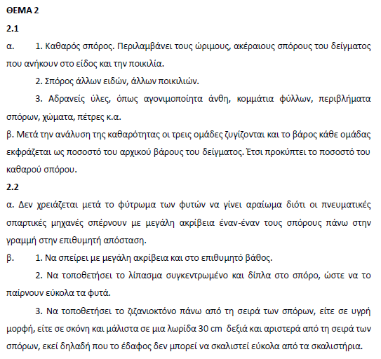

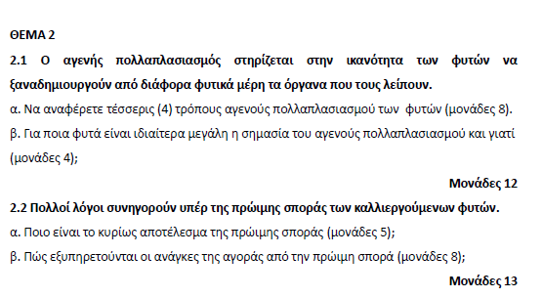 **Ενδεικτική απάντηση**

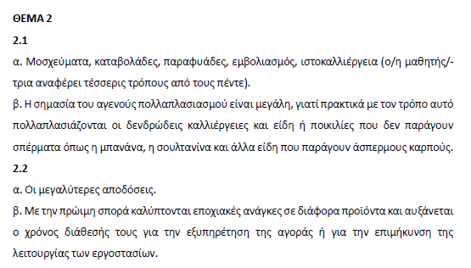

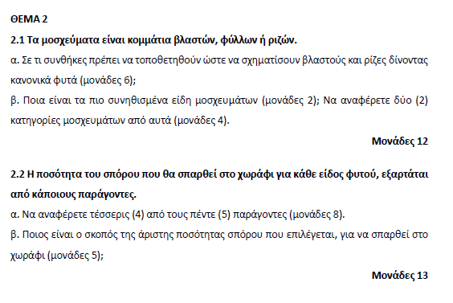 **Ενδεικτική απάντηση**

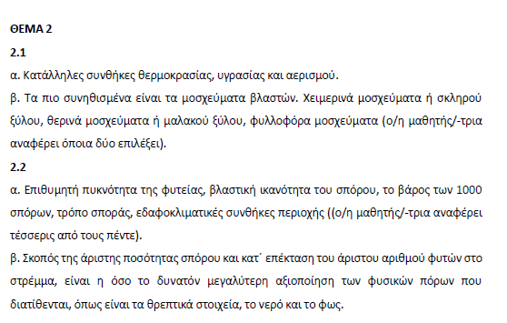

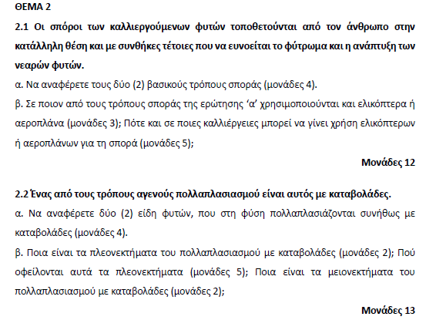 **Ενδεικτική απάντηση**

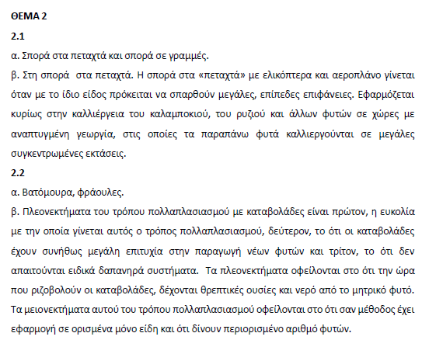

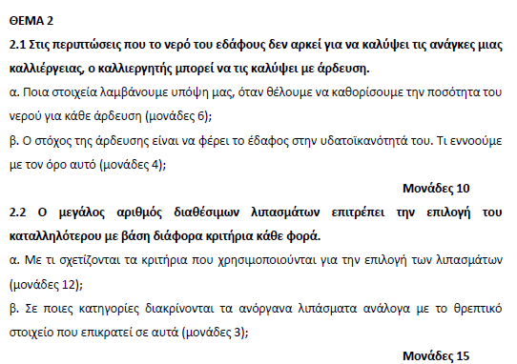

**Ενδεικτική απάντηση**

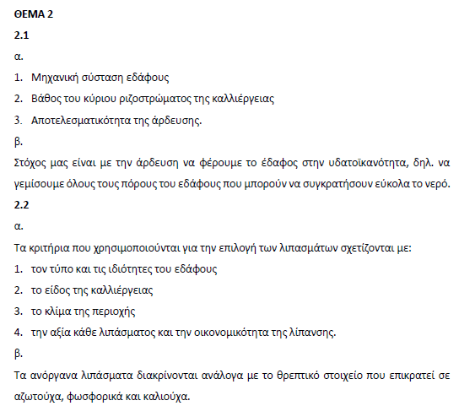

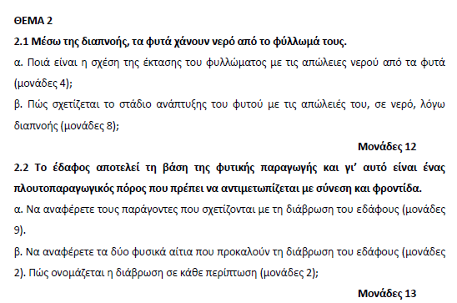

**Ενδεικτική απάντηση**

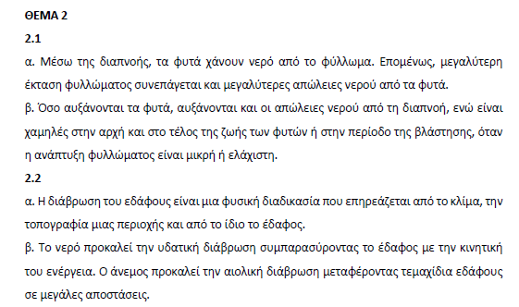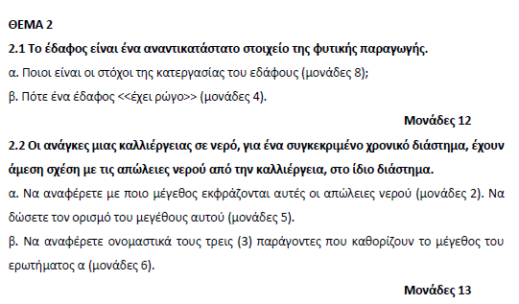

**Ενδεικτική απάντηση**

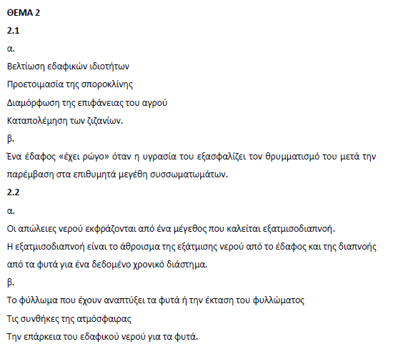

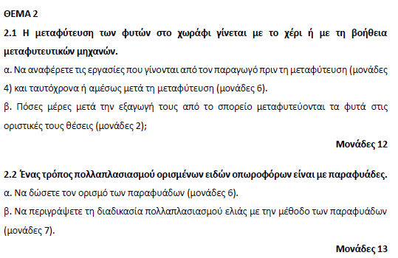

**Ενδεικτική απάντηση**

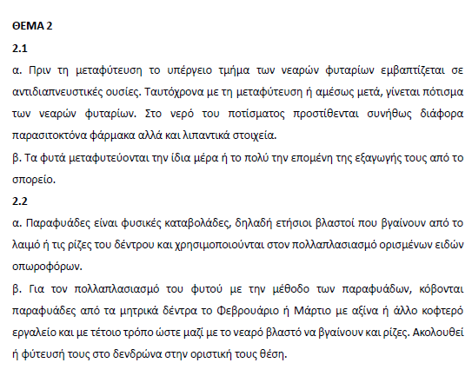

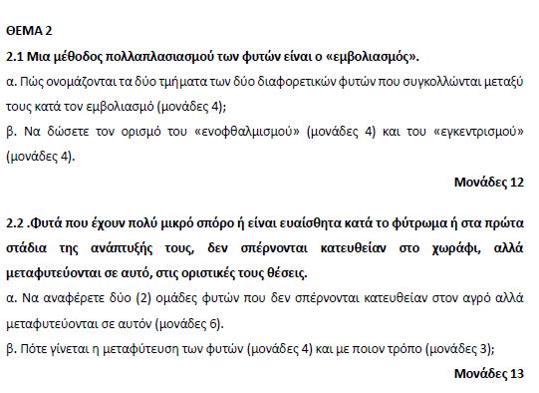

**Ενδεικτική απάντηση**

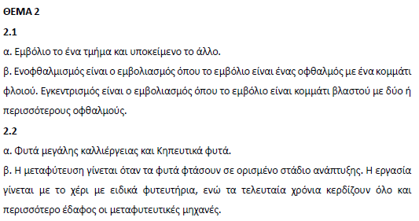

17923

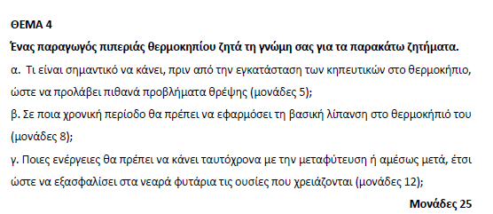

**Ενδεικτική απάντηση**

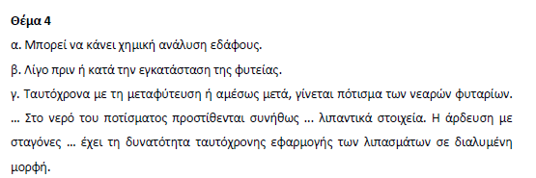

#### 17924

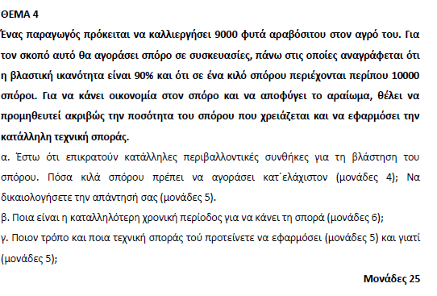

**Ενδεικτική απάντηση**

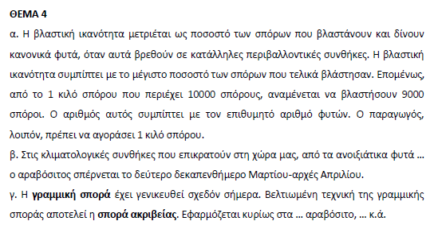

#### 17926

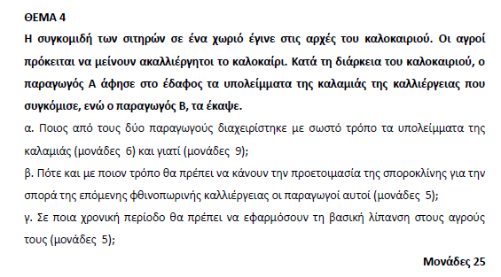

**Ενδεικτική απάντηση**

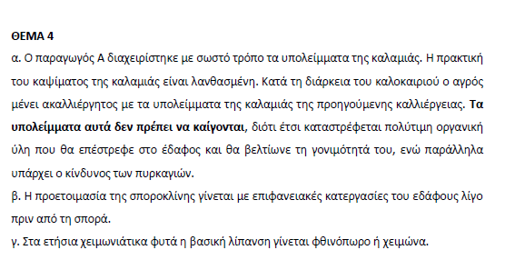

#### 17927

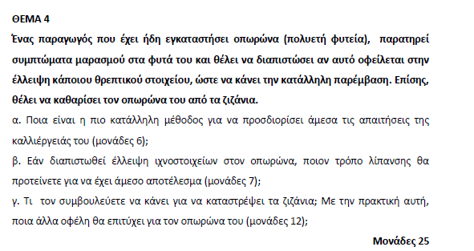

**Ενδεικτική απάντηση**

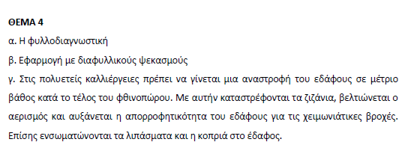

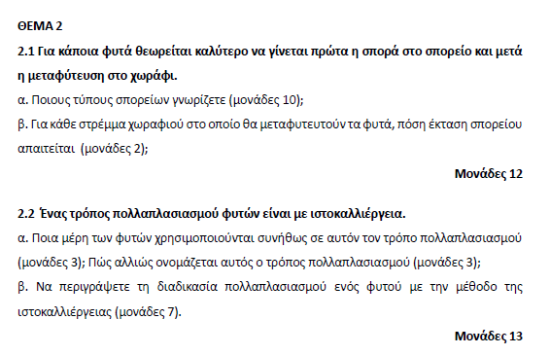

**Ενδεικτική απάντηση**

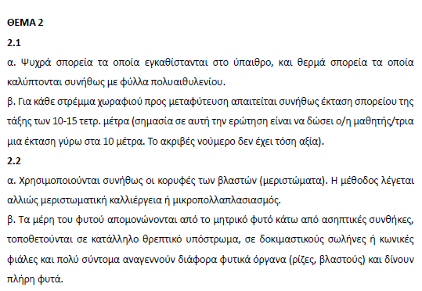

#### 18406

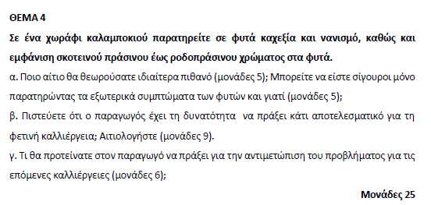

**Ενδεικτική απάντηση**

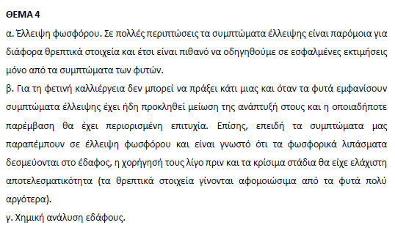

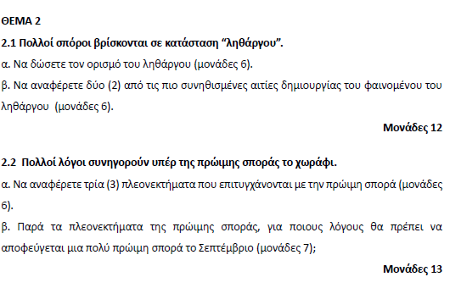

**Ενδεικτική απάντηση**

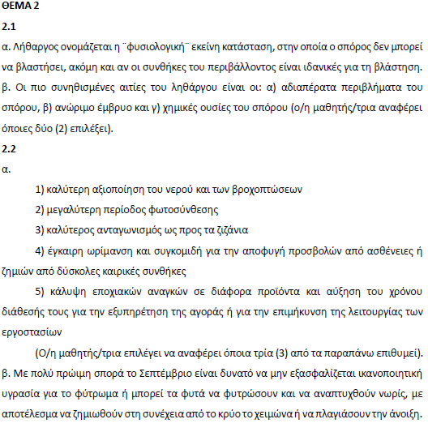

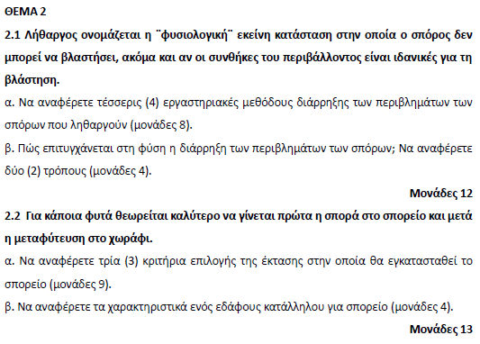

**Ενδεικτική απάντηση**

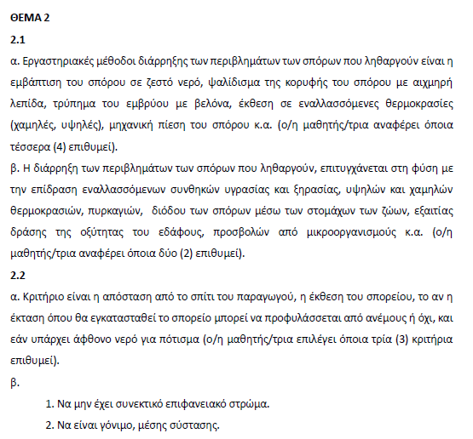

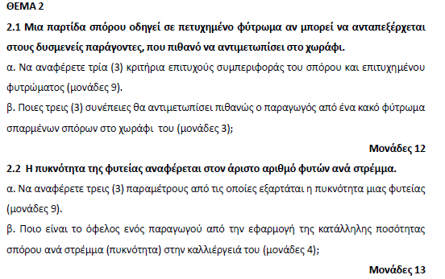

**Ενδεικτική απάντηση**

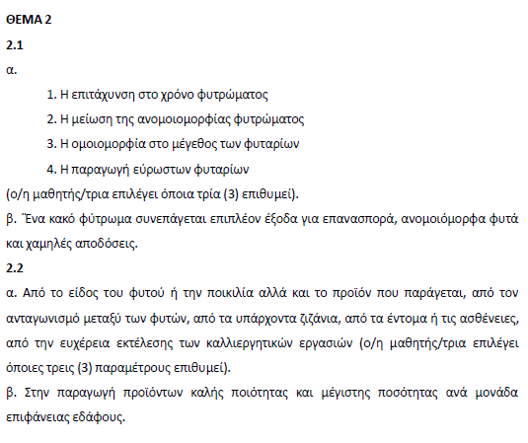

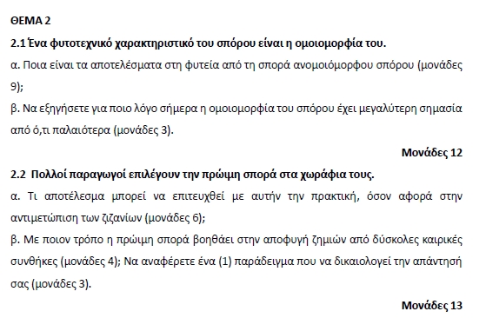

**Ενδεικτική απάντηση**

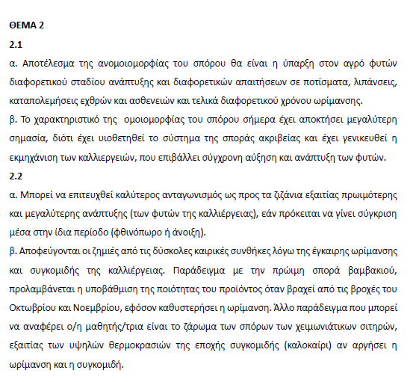

#### 18506

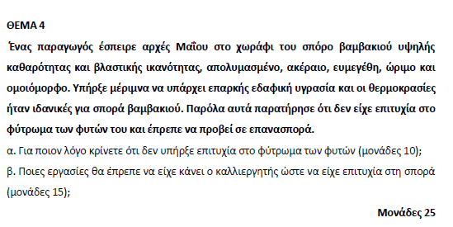

**Ενδεικτική απάντηση**

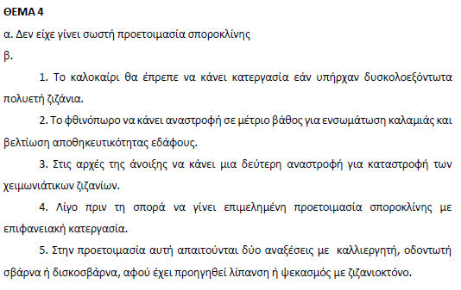

#### 18507

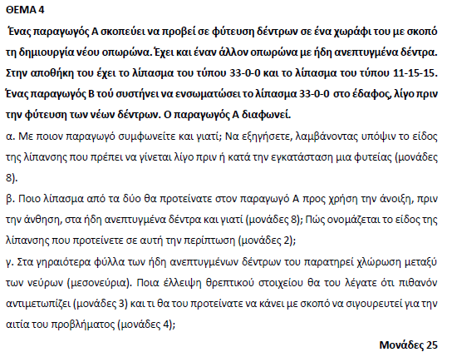

**Ενδεικτική απάντηση**

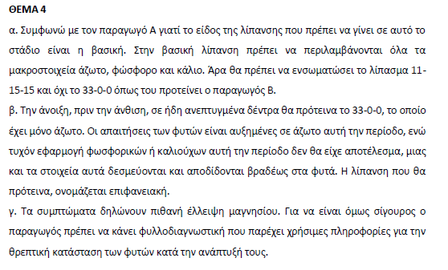

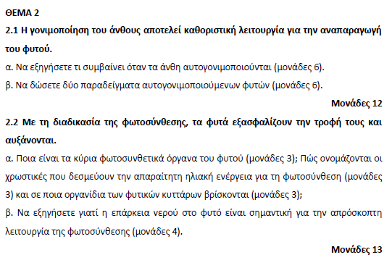

**Ενδεικτική απάντηση**

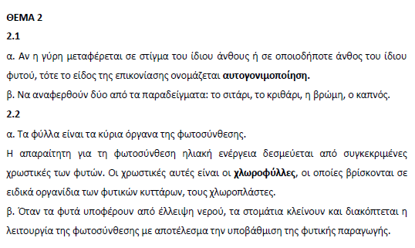

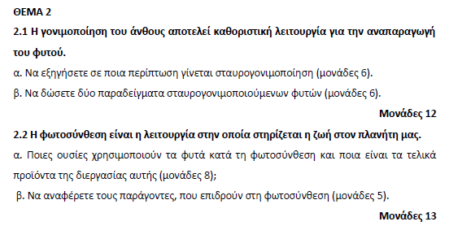

**Ενδεικτική απάντηση**

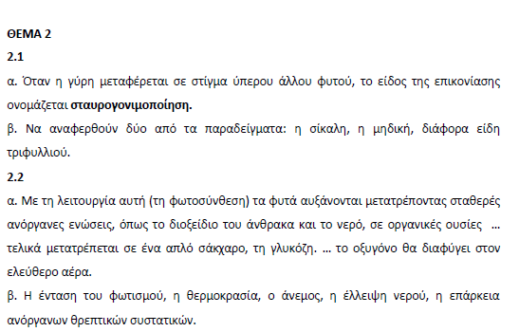

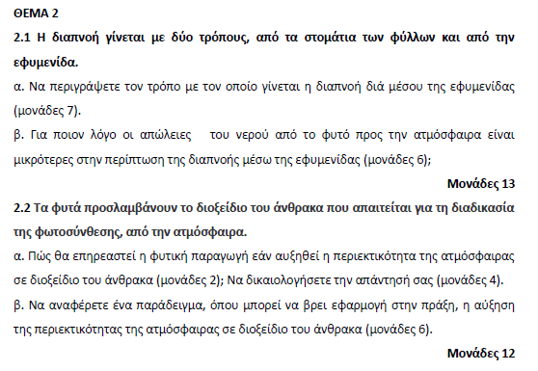

**Ενδεικτική απάντηση**

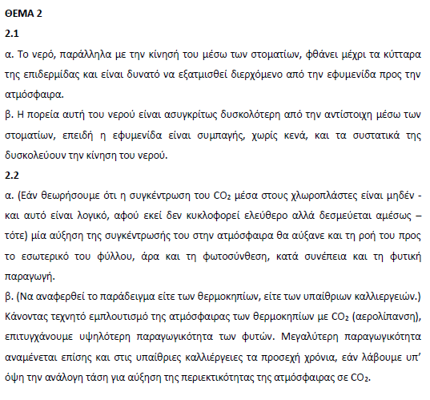

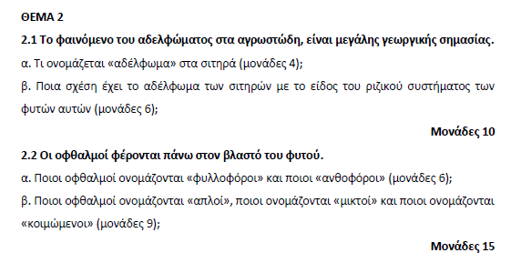

**Ενδεικτική απάντηση**

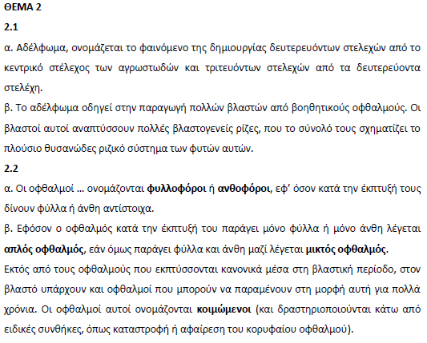

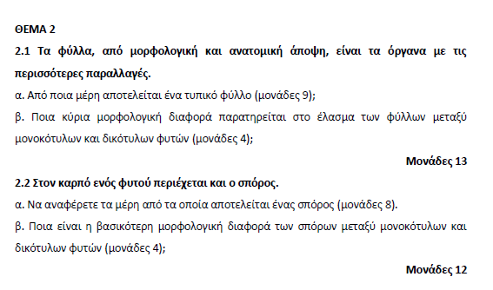

**Ενδεικτική απάντηση**

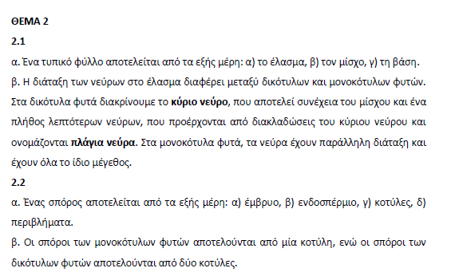

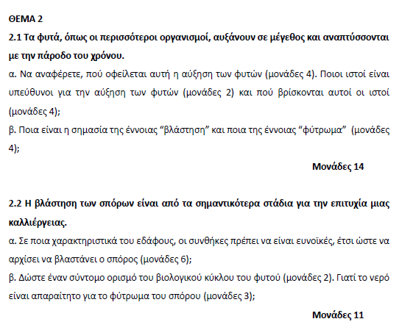

**Ενδεικτική απάντηση**

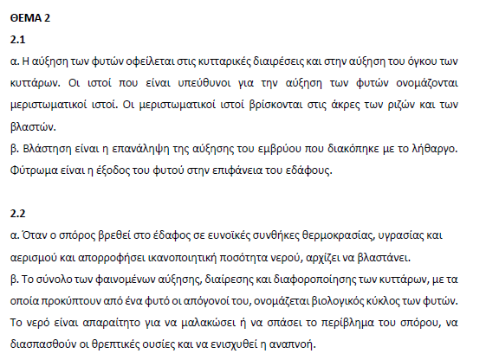

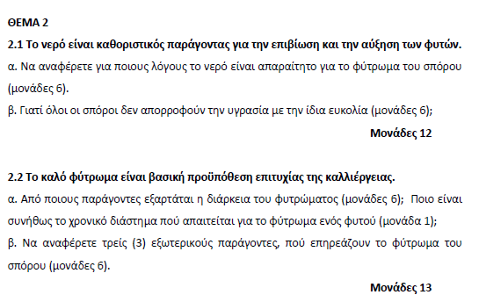

**Ενδεικτική απάντηση**

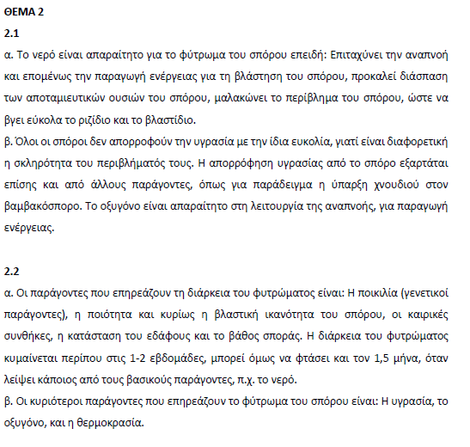

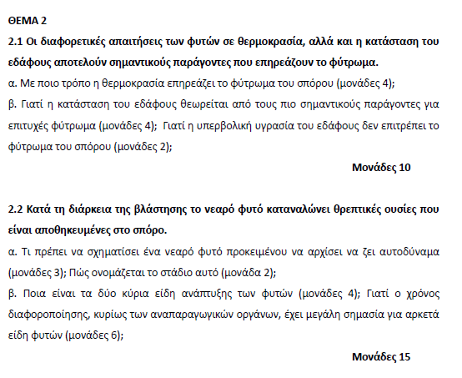

**Ενδεικτική απάντηση**

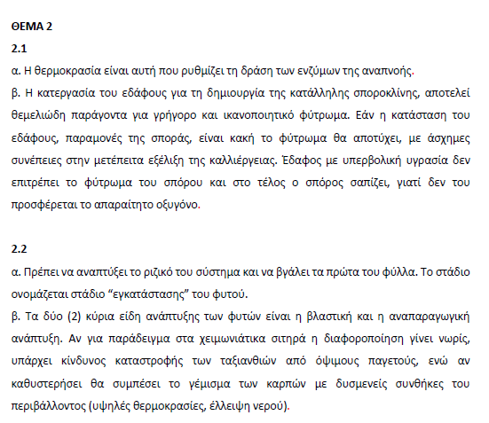

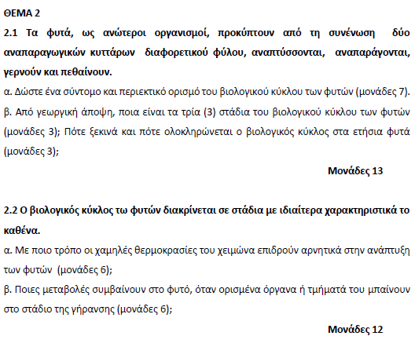

**Ενδεικτική απάντηση**

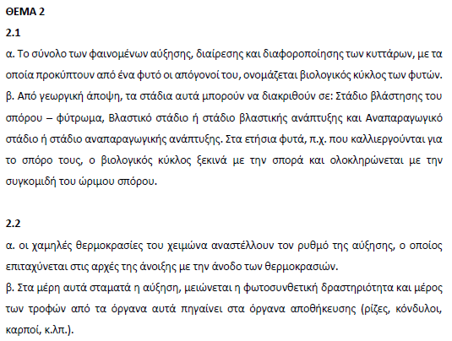

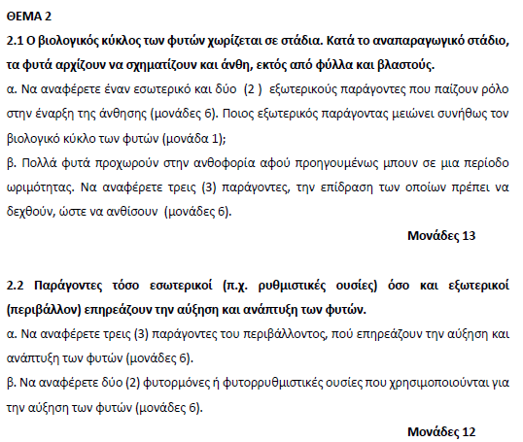

**Ενδεικτική απάντηση**

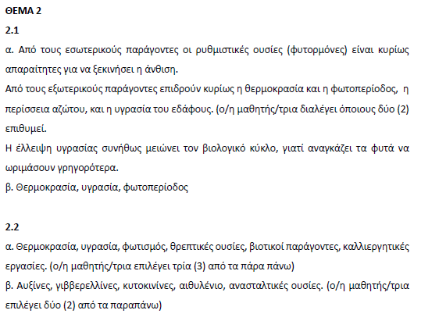

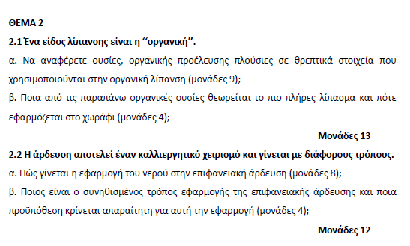

**Ενδεικτική απάντηση**

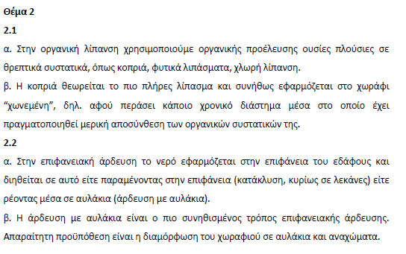

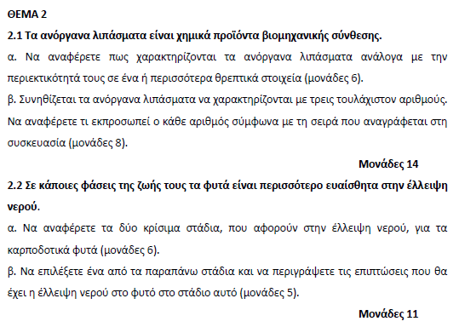

**Ενδεικτική απάντηση**

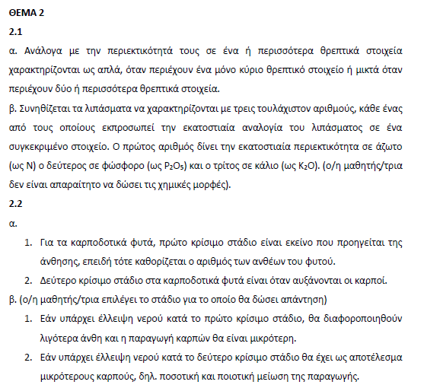

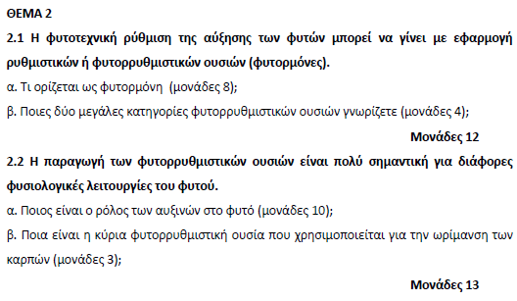

**Ενδεικτική απάντηση**

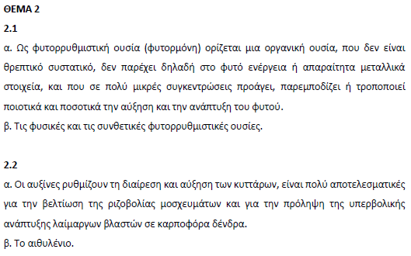

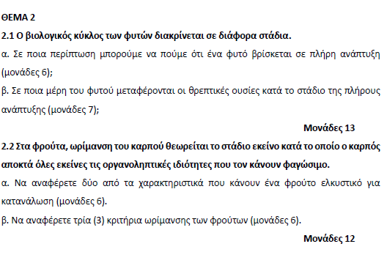

**Ενδεικτική απάντηση**

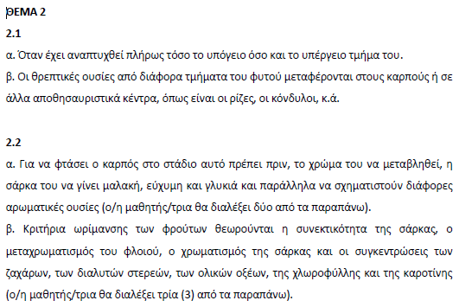

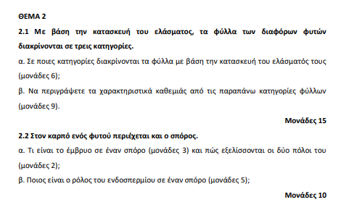

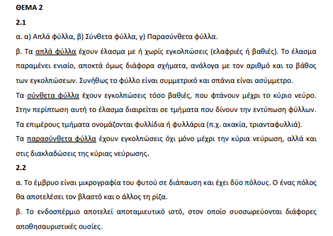

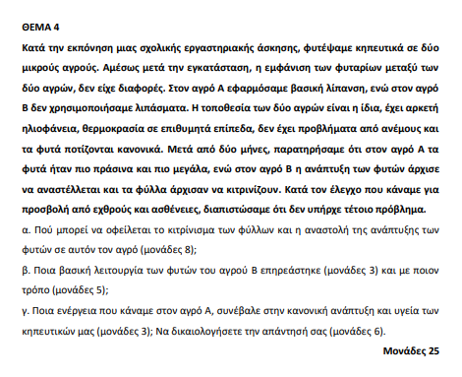

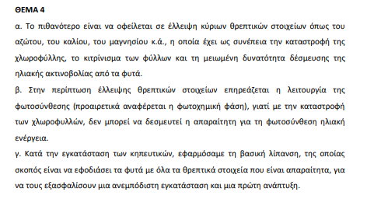

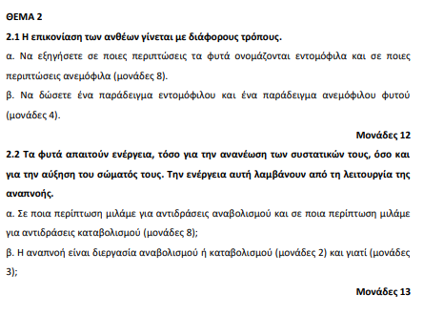

**Ενδεικτική απάντηση**

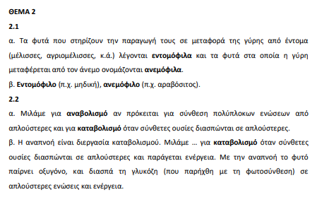

**ΘΕΜΑ 2**

**2.1 Οι διαφορετικές απαιτήσεις των φυτών σε θερμοκρασία, αλλά και η κατάσταση του εδάφους αποτελούν σημαντικούς παράγοντες που επηρεάζουν το φύτρωμα.**

α. Με ποιο τρόπο η θερμοκρασία επηρεάζει το φύτρωμα του σπόρου (μονάδες 4);

β. Γιατί η κατάσταση του εδάφους θεωρείται από τους πιο σημαντικούς παράγοντες για επιτυχές φύτρωμα (μονάδες 4); Γιατί η υπερβολική υγρασία του εδάφους δεν επιτρέπει το φύτρωμα του σπόρου (μονάδες 2);

**Μονάδες 10**

**2.2 Κατά τη διάρκεια της βλάστησης το νεαρό φυτό καταναλώνει θρεπτικές ουσίες που είναι αποθηκευμένες στο σπόρο.**

α. Τι πρέπει να σχηματίσει ένα νεαρό φυτό προκειμένου να αρχίσει να ζει αυτοδύναμα (μονάδες 3); Πώς ονομάζεται το στάδιο αυτό (μονάδα 2);

β. Ποια είναι τα δύο κύρια είδη ανάπτυξης των φυτών (μονάδες 4);Γιατί ο χρόνος διαφοροποίησης, κυρίως των αναπαραγωγικών οργάνων, έχει μεγάλη σημασία για αρκετά είδη φυτών (μονάδες 6);

**Μονάδες 15**

**Ενδεικτική απάντηση**

ΘΕΜΑ 2 2.1

α. Η θερμοκρασία είναι αυτή που ρυθμίζει τη δράση των ενζύμων της αναπνοής.

β. Η κατεργασία του εδάφους για τη δημιουργία της κατάλληλης σποροκλίνης, αποτελεί θεμελιώδη παράγοντα για γρήγορο και ικανοποιητικό φύτρωμα. Εάν η κατάσταση του εδάφους, παραμονές της σποράς, είναι κακή το φύτρωμα θα αποτύχει, με άσχημες συνέπειες στην μετέπειτα εξέλιξη της καλλιέργειας. Έδαφος με υπερβολική υγρασία δεν επιτρέπει το φύτρωμα του σπόρου και στο τέλος ο σπόρος σαπίζει, γιατί δεν του προσφέρεται το απαραίτητο οξυγόνο.

2.2

α. Πρέπει να αναπτύξει το ριζικό του σύστημα και να βγάλει τα πρώτα του φύλλα. Το στάδιο ονομάζεται στάδιο “εγκατάστασης” του φυτού.

β. Τα δύο (2) κύρια είδη ανάπτυξης των φυτών είναι η βλαστική και η αναπαραγωγική ανάπτυξη. Αν για παράδειγμα στα χειμωνιάτικα σιτηρά η διαφοροποίηση γίνει νωρίς, υπάρχει κίνδυνος καταστροφής των ταξιανθιών από όψιμους παγετούς, ενώ αν καθυστερήσει θα συμπέσει το γέμισμα των καρπών με δυσμενείς συνθήκες του περιβάλλοντος (υψηλές θερμοκρασίες, έλλειψη νερο

30578 **ΘΕΜΑ 4**

**Ένας γεωργός αποφάσισε να ασχοληθεί για πρώτη φορά με την καλλιέργεια βάμβακος στην περιοχή της Λάρισας, όπου είναι και ο τόπος καταγωγής του. Επειδή δεν έχει προηγούμενη σχετική εμπειρία, καλεί ένα κλιμάκιο εμπειρογνωμόνων του Υπουργείου Αγροτικής Ανάπτυξης και Τροφίμων, του οποίου είστε μέλος και εσείς, για να του υποδείξετε διάφορες τεχνικές που έχουν να κάνουν με την εποχή καλλιέργειας και συγκομιδής, καθώς και με το είδος της λίπανσης που θα εφαρμόσει.**

α. Ποια εποχή του έτους θα του προτείνετε να σπείρει και ποια εποχή θα κάνει τη συγκομιδή (μονάδες 6);

β. Πότε θα του προτείνετε να εφαρμόσει τη βασική λίπανση και πότε την επιφανειακή λίπανση (μονάδες 6) και ποια θρεπτικά στοιχεία (μακροστοιχεία) θα περιέχει κάθε είδος λίπανσης (μονάδες 6);

γ. Σε περίπτωση που τα φυτά του δεν αναπτύσσονται ικανοποιητικά, με ποια μέθοδο θα διαπιστώσει, την έλλειψη κάποιου θρεπτικού στοιχείου (μονάδες 3); Αν διαπιστώσει έλλειψη κάποιου θρεπτικού στοιχείου, με ποιο τρόπο θα του προτείνατε να το αναπληρώσει στην καλλιέργειά του, ώστε να έχει άμεσα αποτελέσματα (μονάδες 4);

**Μονάδες 25**

**Ενδεικτική απάντηση**

α. Θα του πρότεινα να σπείρει το δεύτερο δεκαπενθήμερο του Απριλίου-αρχές Μαΐου και μάλιστα όταν η ελάχιστη θερμοκρασία του εδάφους φθάσει στους 14⁰-15⁰C. Η συγκομιδή του βαμβακιού θα γίνει το φθινόπωρο (Σεπτέμβριο- Νοέμβριο).

β. Η βασική λίπανση θα γίνει αρχές ή μέσα της άνοιξης (κατά την εγκατάστασή τους) και με τα τρία βασικά στοιχεία, δηλαδή άζωτο φώσφορο και κάλιο και η επιφανειακή λίπανση στις αρχές του καλοκαιριού μόνο με άζωτο δηλαδή, με αζωτούχα λιπάσματα.

γ. Θα το διαπιστώσει με τη φυλλοδιαγνωστική μέθοδο και μπορεί να παρέμβει άμεσα με διαφυλλικούς ψεκασμούς και να αντιμετωπίσει έτσι αποτελεσματικά τυχόν δυσάρεστες καταστάσεις

22415 **ΘΕΜΑ 4**

**Ένας παραγωγός λαχανικών υποστηρίζει, ότι για να έχει μια επιτυχημένη καλλιέργεια λαχανικών, δεν σπέρνει το σπόρο απευθείας στο χωράφι, αλλά σπέρνει πρώτα σε σπορείο και μετά κάνει μεταφύτευση των φυτών στο χωράφι. Επίσης η εδαφική ανάλυση στο χωράφι του έδειξε, ότι πρέπει να γίνει λίπανση με κάλιο και φώσφορο. Ο παραγωγός αποφάσισε να προσθέσει τα στοιχεία αυτά, όταν τα φυτά θα έχουν αναπτυχθεί και θα πλησιάζουν στο στάδιο της ανθοφορίας.**

α. Κρίνετε, ότι οι καιρικές συνθήκες, (κρύο, βροχές) που επικρατούν την εποχή της σποράς δικαιολογούν την άποψή του; Τεκμηριώστε την απάντησή σας (μονάδες 12).

β. Να του εξηγήσετε γιατί η απόφασή του να λιπάνει τη συγκεκριμένη περίοδο δεν είναι σωστή (μονάδες 13).

**Μονάδες 25 Ενδεικτική απάντηση**

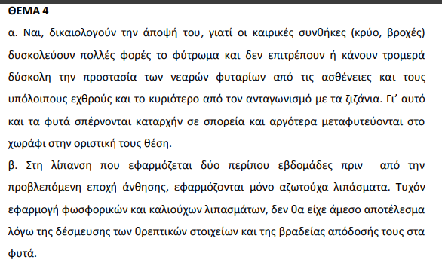

22416 **ΘΕΜΑ 4**

**Ένας καλλιεργητής, που έσπειρε στο κτήμα του σιτάρι και βρώμη με σπόρο μεγάλης βλαστικότητας, παρατήρησε, ότι η βρώμη φύτρωσε και αναπτύχθηκε πιο γρήγορα από το σιτάρι και πιστεύει, ότι αυτό οφείλεται στο ότι δεν όργωσε το καλοκαίρι αλλά το φθινόπωρο. Ένας άλλος καλλιεργητής διαφωνεί μαζί του. Λέει, ότι έχει παρατηρήσει, πως όσες φορές έσπειρε σιτάρι και βρώμη, πάντα η βρώμη φυτρώνει και αναπτύσσεται πιο γρήγορα από το σιτάρι είτε όργωσε το καλοκαίρι το κτήμα του είτε το όργωσε το φθινόπωρο.**

α. Εσείς που νομίζετε ότι οφείλεται το πιο γρήγορο φύτρωμα και ανάπτυξη των φυτών της βρώμης (μονάδες 13);

β. Τι θα συμβουλεύατε και τους δύο καλλιεργητές να προσέχουν, σε σχέση με την υγρασία του εδάφους των χωραφιών τους, κάθε φορά που πάνε να τα οργώσουν (μονάδες 12);

**Μονάδες 25 Ενδεικτική απάντηση**

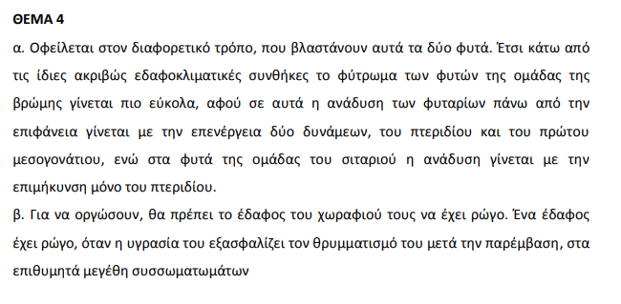

22413 **ΘΕΜΑ 4**

**Ένας παραγωγός που αγόρασε σπόρο υψηλής βλαστικότητας υποστηρίζει, ότι η βλαστική ικανότητα του σπόρου είναι πάντα η ίδια με τη φυτρωτική του ικανότητα. Ο ίδιος παραγωγός σας ρωτά αν πρέπει να σπείρει στο ίδιο βάθος τα ανοιξιάτικα φυτά του, είτε κάνει πρώιμη σπορά είτε κάνει όψιμη σπορά.**

α. Συμφωνείτε με την άποψή του όσο αφορά το θέμα της βλαστικής και φυτρωτικής ικανότητας; Τεκμηριώστε την απάντησή σας (μονάδες 13).

β. Τι θα του απαντούσατε σχετικά με το βάθος σποράς; Δικαιολογήστε την απάντησή σας. (μονάδες 12).

**Μονάδες 25 Ενδεικτική απάντηση**

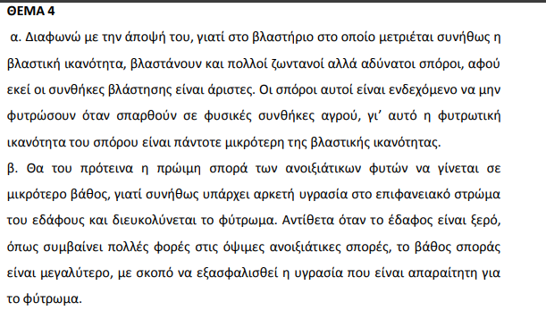

22411 **ΘΕΜΑ 4**

**Ένας βαμβακοκαλλιεργητής σας λέει, ότι προτιμά να κάνει πρώιμη σπορά στις ανοιξιάτικες καλλιέργειες και γι΄αυτό βιαζόταν να προλάβει να σπείρει το βαμβάκι του. Όμως δεν είχε αγοράσει σπόρο. Επίσης τα καταστήματα γεωργικών εφοδίων θα παρέμεναν κλειστά λόγω αργίας και θα μεσολαβούσαν αρκετές μέρες, μέχρι να μπορέσει να αγοράσει το σπόρο που χρειαζόταν. Έτσι, αποφάσισε για να σπείρει το κτήμα, να χρησιμοποιήσει σπόρους βαμβακιού που διέθετε, αλλά δεν ήταν απολυμασμένοι .**

α. Να του εξηγήσετε, γιατί διαφωνείτε με την απόφασή του, να χρησιμοποιήσει αυτούς τους σπόρους (μονάδες 13).

β. Θεωρείτε, ότι είναι σωστό, που ο συγκεκριμένος καλλιεργητής προτιμά να κάνει πρώιμη σπορά στις ανοιξιάτικες καλλιέργειες; Δικαιολογήστε την απάντησή σας (μονάδες 12).

**Μονάδες 25**

**Ενδεικτική απάντηση**

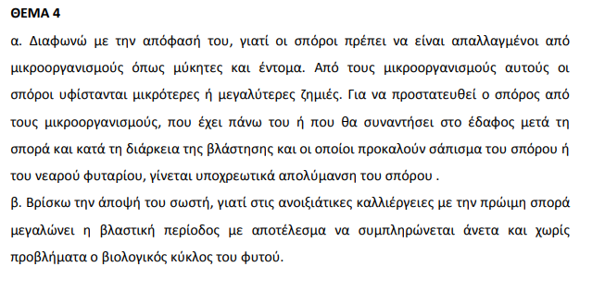

22409 **ΘΕΜΑ 4**

**Ένας καλλιεργητής καστανιάς απορεί, με το πως μπορεί και ανεβαίνει το εδαφικό νερό μέχρι τα φύλλα, που βρίσκονται στα πιο ψηλά μέρη του δένδρου. Ακόμη απορεί γιατί τα μεγαλύτερα φυτά, που έχουν περισσότερο φύλλωμα, χρειάζονται μεγαλύτερες ποσότητες νερού.**

α. Να του εξηγήσετε πως φτάνει το νερό στα ψηλότερα φύλλα (μονάδες 12) και πως ονομάζεται αυτή η λειτουργία του φυτού (μονάδες 2).

β. Να του εξηγήσετε επίσης, πως επιδρά η έκταση του φυλλώματος του φυτού στις ανάγκες μιας καλλιέργειας σε νερό (μονάδες 11).

**Μονάδες 25**

**Ενδεικτική απάντηση**

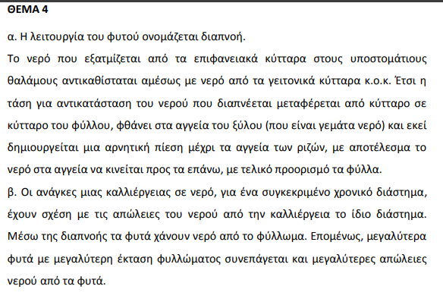

22388 **ΘΕΜΑ 4**

**Σε μια αυλή υπάρχουν τρεις τριανταφυλλιές, μια με κόκκινα, μία με κίτρινα και μία με λευκά άνθη. Ο ιδιοκτήτης τους θέλει σε μια από αυτές τις τριανταφυλλιές να υπάρχουν βλαστοί και με τα τρία χρώματα ανθέων. Επίσης θέλει να παράγει τριανταφυλλιές με μοσχεύματα, από τη δική του τριανταφυλλιά, με τα κόκκινα άνθη. Ένας γείτονας του είπε να χρησιμοποιήσει φυτορρυθμιστικές ουσίες (ορμόνες), για να ριζώσουν καλύτερα τα μοσχεύματα. Ζητά λοιπόν τη γνώμη σας για τα παρακάτω ερωτήματα που τον απασχολούν:**

α) Με ποιο τρόπο θα μπορέσει να έχει και τα τρία χρώματα σε μια τριανταφυλλιά (μονάδες 10);

β) Οι τριανταφυλλιές, που θα παραχθούν με τα μοσχεύματα, θα έχουν κόκκινα άνθη και γιατί (μονάδες 6);

γ) Ισχύει αυτό που του είπε ο γείτονας του, ότι δηλαδή οι φυτορρυθμιστικές ουσίες (οι ορμόνες) βοηθούν τα μοσχεύματα να ριζώνουν καλύτερα (μονάδες 2); Αν ισχύει κάτι τέτοιο, ποιες φυτορρυθμιστικές ουσίες (ορμόνες) του προτείνετε να χρησιμοποιήσει και γιατί (μονάδες 7);

**Μονάδες 25**

**Ενδεικτική απάντηση**

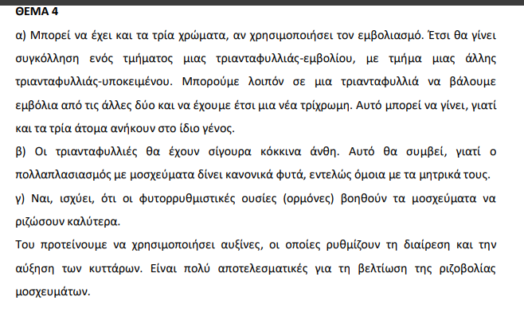

#### 20216 ΘΕΜΑ 4

Ένας παραγωγός αρωματικών φυτών διαθέτει ένα ξηρικό κι ένα αρδευόμενο χωράφι. Θέλει να φυτέψει δενδρολίβανο (φυτό με λεπτά, δερματώδη φύλλα με κηρώδη επικάλυψη) και δυόσμο (φυτό με υδαρές και πλατύ φύλλωμα).

α. Ποιο μορφολογικό χαρακτηριστικό των παραπάνω φυτών αποτελεί ένδειξη για τις ανάγκες τους σε νερό (μονάδες 6);

β. Λαμβάνοντας υπόψη τις γνώσεις που έχετε για την απώλεια νερού μέσω του φυλλώματος, να συμβουλέψετε τον παραγωγό σε ποιο από τα δυο χωράφια να φυτέψει το δενδρολίβανο και σε ποιο να φυτέψει τον δυόσμο (μονάδες 6). Να αιτιολογήσετε τη συμβουλή σας (μονάδες 4).

γ. Ποιον τρόπο άρδευσης προτείνετε να εφαρμόσει στο αρδευόμενο χωράφι, έτσι ώστε το νερό να μη βρέχει τα φύλλα του φυτού και το πότισμα να έχει υψηλή αποτελεσματικότητα (μονάδες 9);

**Ενδεικτική απάντηση**

ΘΕΜΑ 4

α. Τα φυτά διαπνέουν από όλα τα υπέργεια όργανά τους, ιδιαίτερα όμως από τα φύλλα. Επομένως, η έκταση φυλλώματος αποτελεί ένδειξη για τις ανάγκες των φυτών σε νερό.

β. Να φυτέψει το δενδρολίβανο στο ξηρικό χωράφι και τον δυόσμο στο αρδευόμενο. Μέσω της διαπνοής, τα φυτά χάνουν νερό από το φύλλωμα. Επομένως, μεγαλύτερη έκταση φυλλώματος συνεπάγεται και μεγαλύτερες απώλειες νερού από τα φυτά. Ο δυόσμος, που έχει μεγαλύτερο φύλλωμα, έχει μεγαλύτερες ανάγκες σε νερό. Γι΄ αυτό, καλύτερα να φυτευτεί στο αρδευόμενο χωράφι. Το δενδρολίβανο, με το στενό φύλλωμα, αναμένεται να έχει αντοχή στο ξηρικό.

γ. Η άρδευση με σταγόνες εφαρμόζεται στην επιφάνεια του εδάφους κι έχει την υψηλότερη αποτελεσματικότητα

#### 20217 ΘΕΜΑ 4

Σε ένα χωριό της Κρήτης, όπου καλλιεργούνται υπαίθρια κηπευτικά, παρατηρούνται οι ακόλουθες καιρικές συνθήκες: i) Kατά τη διάρκεια της άνοιξης έχουμε αρκετές ημέρες με έντονη συννεφιά, κάποιες ημέρες που σημειώνονται βροχοπτώσεις, ενώ γενικά επικρατεί άπνοια. ii) Κατά τη διάρκεια του καλοκαιριού επικρατεί γενικά ηλιοφάνεια, βρέχει ελάχιστα, ενώ κάπου, κάπου φυσούν καλοκαιρινά μελτέμια.

α. Σε ποια από τις παραπάνω περιόδους του χρόνου, είναι πιο πιθανό τα κηπευτικά της περιοχής να αρχίσουν να μαραίνονται, λόγω των καιρικών συνθηκών (μονάδες 6);

β. Λαμβάνοντας υπόψη τα χαρακτηριστικά του καιρού κατά την περίοδο του χρόνου που αναφέρατε στο ερώτημα α, να εξηγήσετε γιατί τα φυτά μπορεί να αρχίσουν να μαραίνονται (μονάδες 10).

γ. Εάν οι παραγωγοί δεν μεριμνήσουν εγκαίρως για την άρδευση των κηπευτικών τους, με ποιον τρόπο η έλλειψη νερού θα επηρεάσει την παραγωγή (μονάδες 9);

**Ενδεικτική απάντηση**

ΘΕΜΑ 4

α. Το καλοκαίρι. Τα φυτά χάνουν περισσότερο νερό μέσω της διαπνοής όταν η ατμόσφαιρα είναι ξηρή και λιγότερο όταν είναι υγρή. Όσο ισχυρότερος είναι ο άνεμος τόσο εντονότερη είναι και η διαπνοή.

β. Οι καιρικές συνθήκες του καλοκαιριού: η έντονη ηλιακή ακτινοβολία, η χαμηλή ατμοσφαιρική υγρασία και ο άνεμος. … Σε εποχιακή βάση, για τα δεδομένα της χώρας μας, οι ατμοσφαιρικές συνθήκες που ευνοούν την εξατμισοδιαπνοή εντοπίζονται στους καλοκαιρινούς μήνες, οπότε παρατηρούνται και οι μεγαλύτερες απώλειες νερού. Οι απώλειες μειώνονται προοδευτικά την άνοιξη.

γ. Η έλλειψη νερού επηρεάζει αρνητικά τη φωτοσύνθεση κλείνοντας τα στομάτια και διακόπτοντας τη ροή του CO2 στο εσωτερικό του φύλλου, επομένως επηρεάζει αρνητικά και την παραγωγή

#### 21081 ΘΕΜΑ 4

Σε έναν ελαιώνα, στις αρχές του καλοκαιριού, μόλις είχε γίνει η καρπόδεση, ο παραγωγός παρατήρησε ότι μερικά νεαρά φύλλα άρχισαν να αποχρωματίζονται, να νεκρώνονται στις άκρες και να πέφτουν. Αφού απέκλεισε περιπτώσεις προσβολών από εχθρούς και ασθένειες, εξέτασε την περίπτωση έλλειψης κάποιου θρεπτικού στοιχείου.

α. Ποια μέθοδο, ως πιο πρακτική και άμεση, θα του προτείνατε να χρησιμοποιήσει, για να μπορέσει να διαπιστώσει, αν τα φυτά του έχουν έλλειψη από κάποιο θρεπτικό στοιχείο (μονάδες 5);

β. Αν από την ανάλυση προέκυπτε ότι τα φυτά του έχουν έλλειψη βορίου, τι θα μπορούσε να είχε κάνει ο παραγωγός για να την αποφύγει (μονάδες 8);

γ. Με ποιον τρόπο θα του προτείνατε να κάνει εφαρμογή του λιπάσματος, για να αντιμετωπίσει άμεσα και αποτελεσματικά την τροφοπενία που διέγνωσε (μονάδες 4); Να δικαιολογήσετε την απάντησή σας (μονάδες 8).

**Ενδεικτική απάντηση**

ΘΕΜΑ 4

α. Πιο πρακτική μέθοδος είναι η ανάλυση όχι ολόκληρων των φυτών, αλλά των περισσότερο ενεργών μεταβολικά τμημάτων τους, δηλ. των φύλλων. Η διαδικασία αυτή καλείται φυλλοδιαγνωστική και παρέχει χρήσιμες πληροφορίες για τη θρεπτική κατάσταση των φυτών κατά την ανάπτυξή τους.

β. Επειδή στις πολυετείς φυτείες, τα λιπάσματα χορηγούνται τον χειμώνα ή/και στις αρχές της άνοιξης, θα μπορούσε τότε να είχε συμπεριλάβει και το βόριο.

γ. Το βόριο ανήκει στα ιχνοστοιχεία. Στις περιπτώσεις που πρόκειται να χορηγηθούν ιχνοστοιχεία, τα οποία εφαρμόζονται σε αρκετά μικρές συγκεντρώσεις, οι διαφυλλικοί ψεκασμοί είναι πολύ αποτελεσματικοί, ίσως ο ιδανικότερος τρόπος εφαρμογής.

21156 ΘΕΜΑ 4

Ένας παραγωγός καλλιεργεί για συνεχόμενες χρονιές σιτηρά στο ίδιο χωράφι. Τα τελευταία 3 χρόνια, μετά το τέλος της συγκομιδής, ο παραγωγός προχωρά σε καύση των υπολειμμάτων της προηγούμενης καλλιέργειας, επειδή πιστεύει ότι η κατεργασία του εδάφους είναι πιο εύκολη και γίνεται με λιγότερα έξοδα. Όμως, παρόλο που οι καλλιεργητικές φροντίδες και η λίπανση που εφαρμόζει είναι οι ίδιες, παρατήρησε ότι χρόνο με το χρόνο οι αποδόσεις της καλλιέργειας μειώνονται.

α. Εσείς που θα αποδίδατε τις μειωμένες αποδόσεις της καλλιέργειάς (μονάδες 12);

β. Με ποιον τρόπο μπορεί να αντιμετωπίσει ο παραγωγός τη μειωμένη γονιμότητα - παραγωγικότητα του εδάφους (μονάδες 13);

**Ενδεικτική απάντηση**

ΘΕΜΑ 4

α. Οι μειωμένες αποδόσεις τις καλλιέργειας οφείλονται τόσο στην μονοκαλλιέργεια όσο και στη καύση των υπολειμμάτων μετά τη συγκομιδή.

β. Η μείωση της γονιμότητας-παραγωγικότητας του εδάφους, αντιμετωπίζεται τεχνητά, με τις διάφορες μορφές λίπανσης, αλλά και με την εφαρμογή συστήματος αμειψισποράς όπου το έδαφος εμπλουτίζεται με οργανική ουσία από τα φυτικά υπολείμματα.

21157 **ΘΕΜΑ 4**

Ένας παραγωγός πρόκειται να καλλιεργήσει σε ένα χωράφι το οποίο ήταν για χρόνια ακαλλιέργητο. Το χωράφι αυτό είναι κατά ένα μεγάλο τμήμα του αρκετά επικλινές. Εξαιτίας της κλίσης αυτής, διαπίστωσε ότι με τις έντονες βροχοπτώσεις, σε τμήμα του χωραφιού του (αυτό με τη μεγαλύτερη και πιο απότομη κλίση) το έδαφος έχει απομακρυνθεί και έχουν δημιουργηθεί αυλάκια.

α. Ποιο φαινόμενο παρατήρησε ο παραγωγός (μονάδες 2) και γιατί είναι σημαντικό (μονάδες 8);

β. Με ποιον τρόπο μπορεί να επιβραδύνει την απώλεια του γόνιμου στρώματος του εδάφους από τη βίαιη απομάκρυνσή του (μονάδες 15);

**Ενδεικτική απάντηση**

ΘΕΜΑ 4

α. Το φαινόμενο της διάβρωσης. Είναι σημαντικό γιατί η απώλεια γόνιμου εδάφους από τις διάφορες μορφές διάβρωσης δεν θεραπεύεται, αφού, η δημιουργία νέου εδάφους είναι μια διαδικασία που διαρκεί χιλιετηρίδες.

β. Ο παραγωγός μπορεί να επιβραδύνει τη διάβρωση του εδάφους με διάφορες τεχνικές που αυξάνουν την απορροφητικότητα του ή μειώνουν την ταχύτητα της απορροής. Με τη διατήρηση των φυτικών υπολειμμάτων στην επιφάνεια, προστατεύεται η επιφάνεια του από τα χτυπήματα των σταγόνων της βροχής ενώ παράλληλα, οι ρίζες συγκρατούν το έδαφος και δυσκολεύουν τη μετακίνησή του. Επιπλέον, η βελτίωση της εδαφικής δομής με προσθήκη οργανικής ύλης, και η βαθιά καλλιέργεια του εδάφους είναι ορισμένες από τις τεχνικές που μπορούν να εφαρμοστούν για την αύξηση της απορροφητικότητας του εδάφους. Αντιθέτως, η μείωση της ταχύτητας απορροής αντιμετωπίζεται κυρίως με όργωμα κατά τις ισοϋψείς καμπύλες.

21418 **ΘΕΜΑ 4**

Δύο παραγωγοί Α και Β καλλιεργούν, σε δύο διαφορετικές περιοχές, που βρίσκονται σε μεγάλη απόσταση η μία από την άλλη, το ίδιο καρποδοτικό φυτό, σπέρνοντας τον ίδιο σπόρο. Η ημερομηνία σποράς είναι η ίδια και το έδαφος του ενός τεμαχίου γης έχει παρόμοια μηχανική σύσταση με του άλλου. Στην περιοχή Β πνέουν συχνά ξηροί και δυνατοί άνεμοι.

α. Θα προτείνατε την ίδια ή διαφορετική συχνότητα ποτίσματος στα δύο τεμάχια (μονάδες 3); Εξηγήστε (μονάδες 8).

β. Σε ποια στάδια της ανάπτυξης των φυτών πρέπει να είναι πιο προσεκτικοί στην άρδευσή τους οι παραγωγοί (μονάδες 4) και γιατί (μονάδες 10);

**Ενδεικτική απάντηση**

ΘΕΜΑ 4

α. Θα πρότεινα διαφορετική συχνότητα ποτίσματος στις δύο περιοχές. Θα πρότεινα μεγαλύτερη συχνότητα ποτίσματος στην περιοχή Β γιατί σε αυτήν, λόγω ξηρών και δυνατών ανέμων, θα υπάρχει μεγαλύτερη εξατμισοδιαπνοή. Με ξηρούς ανέμους η ατμόσφαιρα θα είναι ξηρή (χαμηλή περιεκτικότητα σε υδρατμούς) και έτσι η εξάτμιση του νερού και η διαπνοή διευκολύνονται και οι απώλειες είναι μεγαλύτερες. Επίσης, η μεγάλη ταχύτητα ανέμου διευκολύνει την απομάκρυνση των υδρατμών από τις επιφάνειες εξάτμισης και αυξάνει τις απώλειες νερού.

β. Θα πρότεινα πιο προσεκτικό πότισμα, ώστε να μη λείψει νερό στα φυτά, κατά το στάδιο που προηγείται της άνθησης και κατά το στάδιο αύξησης των καρπών. Αυτό διότι το συγκεκριμένο φυτό είναι καρποδοτικό. Είναι γνωστό ότι για τα καρποδοτικά φυτά, κρίσιμο στάδιο άρδευσης είναι εκείνο που προηγείται της άνθησης, επειδή τότε καθορίζεται ο αριθμός ανθέων του φυτού. Αν λείψει το νερό σε αυτό το στάδιο θα διαφοροποιηθούν λιγότερα άνθη και η παραγωγή καρπών θα είναι μικρότερη. Από την άλλη, έλλειψη νερού στο στάδιο αύξησης των καρπών θα έχει ως αποτέλεσμα μικρότερους καρπούς, δηλ. ποσοτική και ποιοτική μείωση παραγωγής.

22309 **ΘΕΜΑ 4**

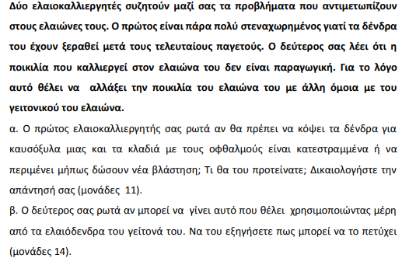

**Ενδεικτική απάντηση**

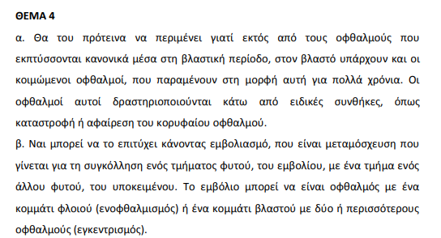

22377 **ΘΕΜΑ 4**

Δύο παραγωγοί Α και Β έχουν δέντρα ροδακινιάς ηλικίας δέκα ετών. Έχουν σκοπό να λιπάνουν τα δέντρα τους. Ο παραγωγός Α σκοπεύει να εφαρμόσει το λίπασμα ακριβώς περιμετρικά του κορμού, ενώ ο παραγωγός Β σκοπεύει να το σκορπίσει σε απόσταση από τη βάση του κορμού.

α. Με ποιον παραγωγό συμφωνείτε, όσον αφορά στην απόσταση εφαρμογής του λιπάσματος από τη βάση του κορμού των δέντρων; Να εξηγήσετε. (μονάδες 15)

β. Πώς μπορούν οι παραγωγοί να πληροφορηθούν με αξιοπιστία τη θρεπτική κατάσταση των δέντρων τους, ώστε και να προβούν σε κατάλληλη ποσότητα λίπανσης; Να εξηγήσετε. (μονάδες 10)

**Ενδεικτική απάντηση**

ΘΕΜΑ 4

α) Συμφωνώ με τον παραγωγό Β. Αυτό διότι είναι γνωστό ότι στο ριζικό σύστημα των πολυετών δέντρων η οριζόντια εξάπλωση των ριζών μπορεί να φτάσει ή και να ξεπεράσει τα 15 μέτρα από τη βάση του κορμού. Η ικανότητα απορρόφησης θρεπτικών στοιχείων όμως δεν είναι ίδια σε όλο το μήκος των ριζών. Η μεγαλύτερη απορρόφηση γίνεται κοντά στα άκρα των νεαρών ριζών (ζώνη ριζικών τριχιδίων). Επομένως το λίπασμα που θα εφαρμοστεί κοντά στον κορμό των δέντρων δεν θα απορροφηθεί αποτελεσματικά από τις ρίζες.

β) Με την φυλλοδιαγνωστική που παρέχει χρήσιμες πληροφορίες για την θρεπτική κατάσταση των φυτών κατά την ανάπτυξή τους. Σήμερα υπάρχουν δυνατότητες για γρήγορο και ακριβή προσδιορισμό της στάθμης των περισσότερων θρεπτικών στοιχείων στα φύλλα και επομένως και δυνατότητες παρέμβασης με την προσθήκη λιπασμάτων, όταν οι στάθμες είναι κάτω από τα κανονικά επίπεδα. Η φυλλοδιαγνωστική εφαρμόζεται με επιτυχία σε πολυετείς φυτείες.

22384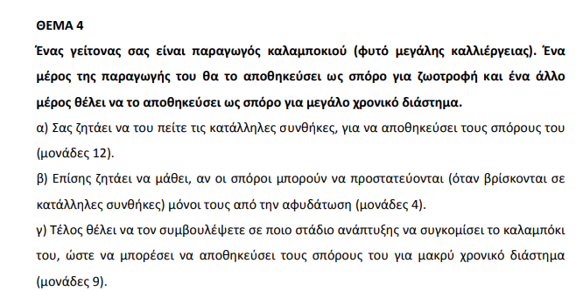

**Ενδεικτική απάντηση**

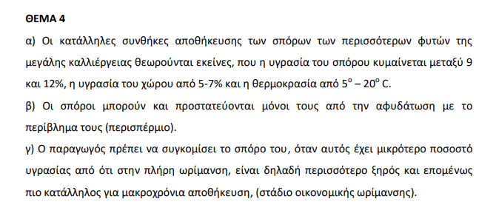

22386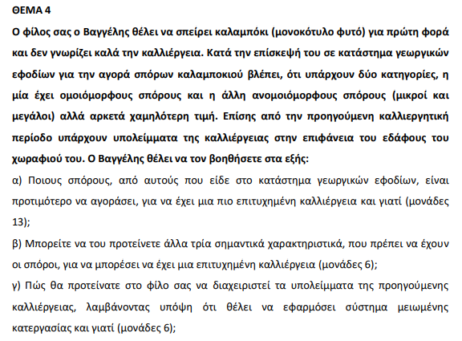

22386 **Ενδεικτική απάντηση**

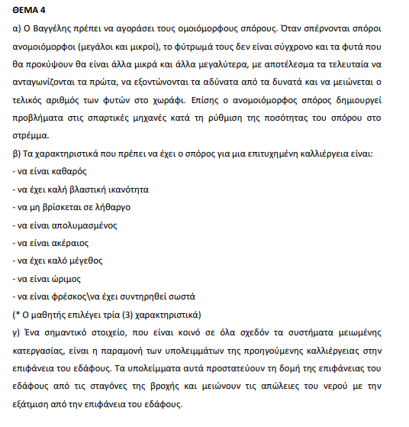

#### 22388

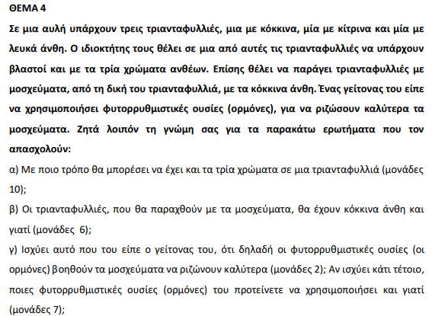

**Ενδεικτική απάντηση**

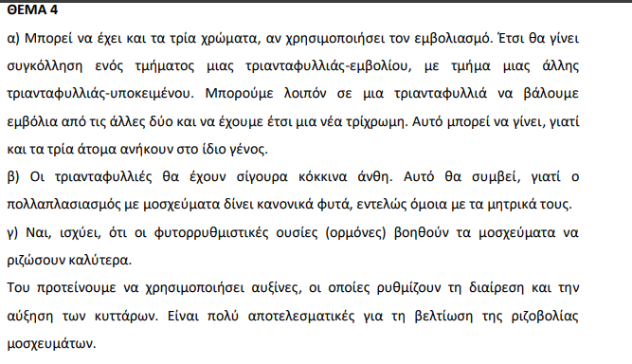

22390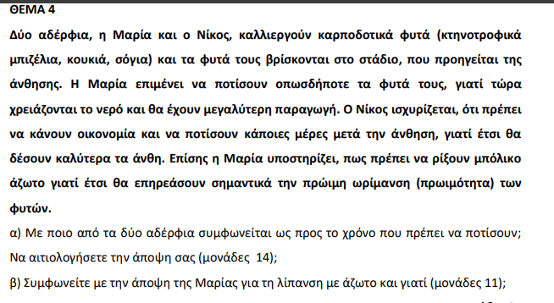

**Ενδεικτική απάντηση**

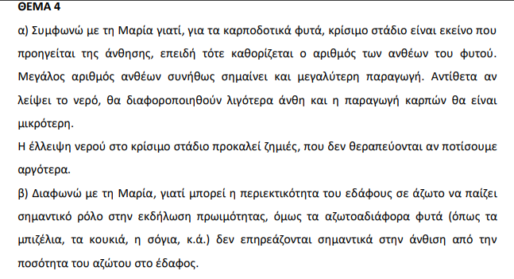

22391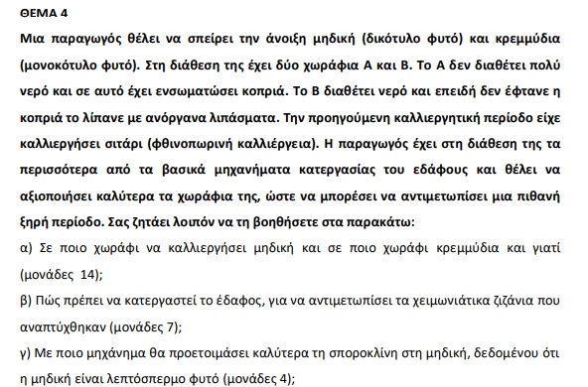

**Ενδεικτική απάντηση**

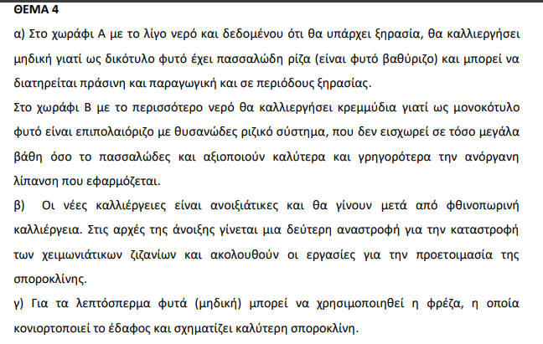

22409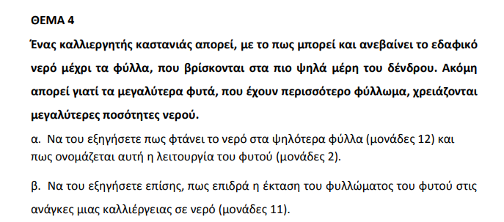

**Ενδεικτική απάντηση**

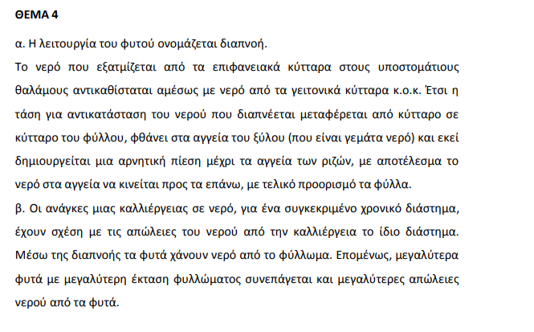

22411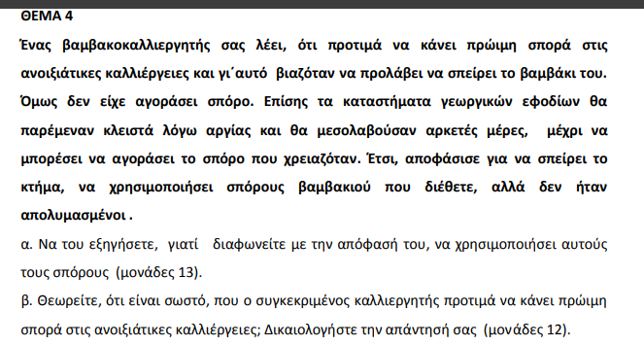

**Ενδεικτική απάντηση**

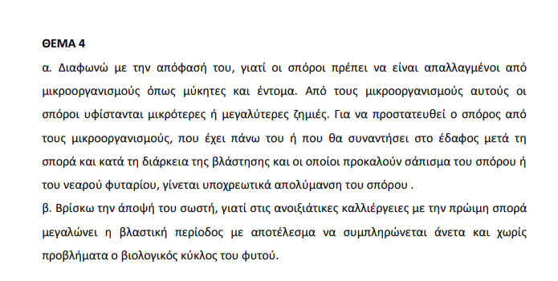

22413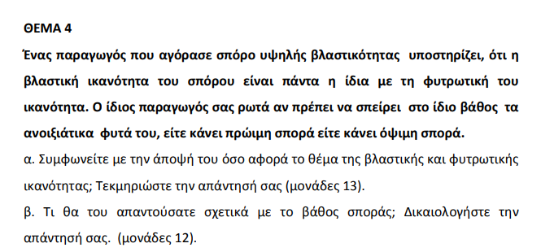

**Ενδεικτική απάντηση**

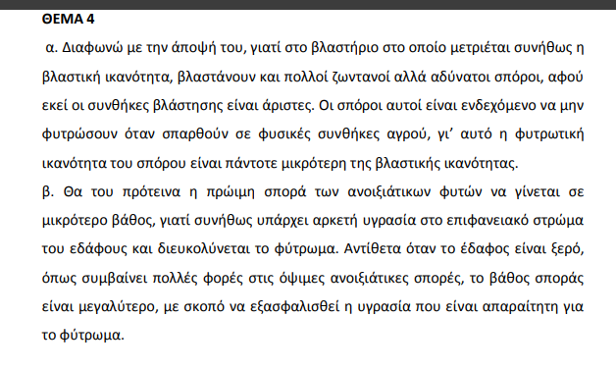

22415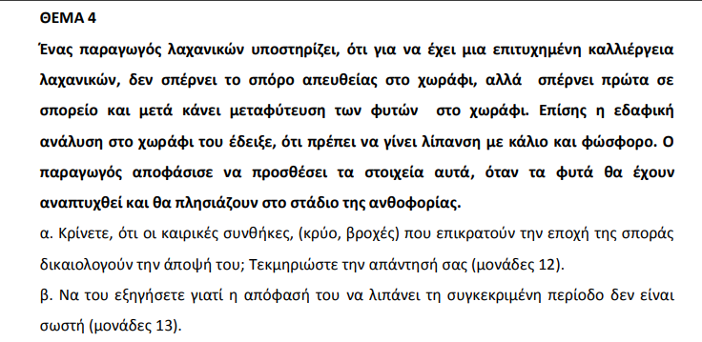

**Ενδεικτική απάντηση**

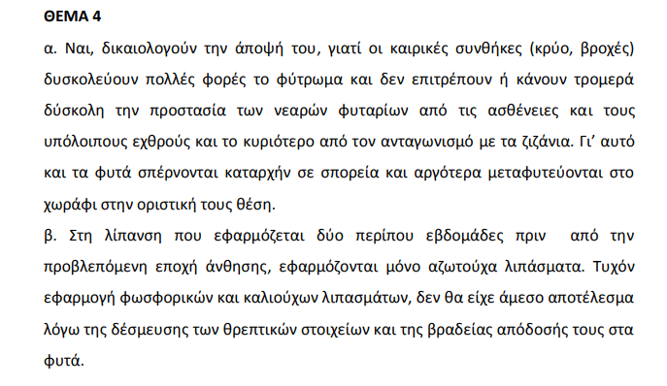

22416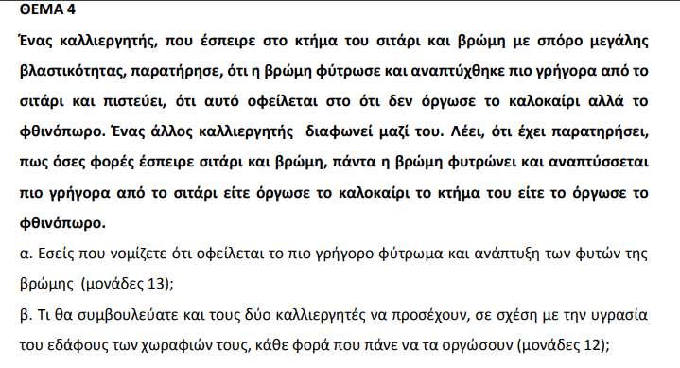

**Ενδεικτική απάντηση**

